민예은과 김유정의 300만원 프로젝트

제4차 여성과 함께하는 평화 국제회의 국제 청년 영상 공모전

<https://www.wevity.com/?c=find&s=1&gub=1&gbn=viewok&gp=2&ix=70710>

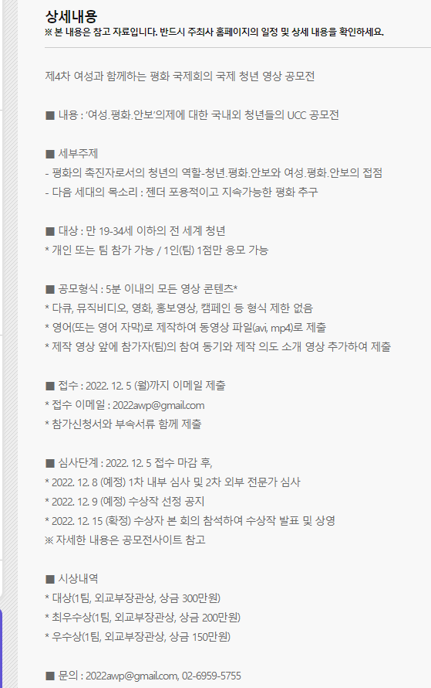

영상 4분 + 인트로 30초

그림자 아트로 진행 (에프터이펙트 + 포토샵 사용)  
Ex)

